***EGÉSZSÉGFEJLESZTŐ TÍPUSÚ SPORTMOZGÁSOK VÉGZÉSE***

**Program: EFOP-1.8.6-17-2017-00031**

**A FELNŐTT LAKOSSÁG PREVENCIÓS CÉLÚ EGÉSZSÉGFEJLESZTÉSE A SZABADIDŐSPORT RÉVÉN**

**Program időpontja: 2020. február 01. 09:00 órától 12:00 óráig**

**Program helyszíne: Gyenesdiás Községháza, Gyenesdiás, Kossuth L. 97.**

**Programok: In Body mérés - fittségi mérés. Gyógytornász konzultáció, gyakorlati tanácsadás. Dietetikus táplálkozási tanácsok. Szakmai tanácsadás a programvezetőknek.**

**­­­­­­­Jelentkezés: a helyszínen**

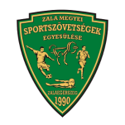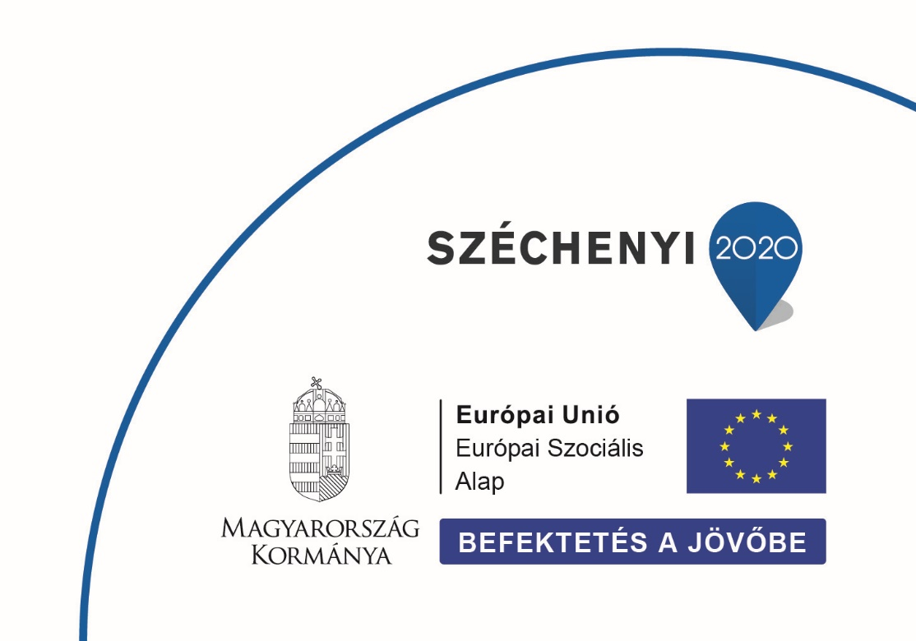

**ZMSE ZALA MEGYEI SPORTSZÖVETSÉGEK EGYESÜLÉSE 8900 ZALAEGERSZEG BÍRÓ MÁRTON U. 37/A**